8.0新系统工程建设
投标人操作手册

一、用户注册
1.1 新用户注册
1.1.1 登录“达州市公共资源交易服务中心”官网主页，点击“用户注册登录”
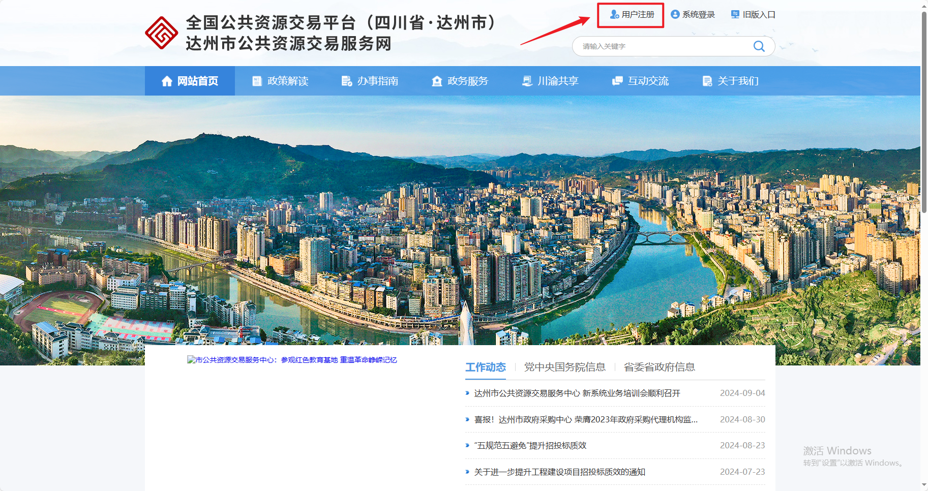
1.1.2 确认用户协议后点击“同意”
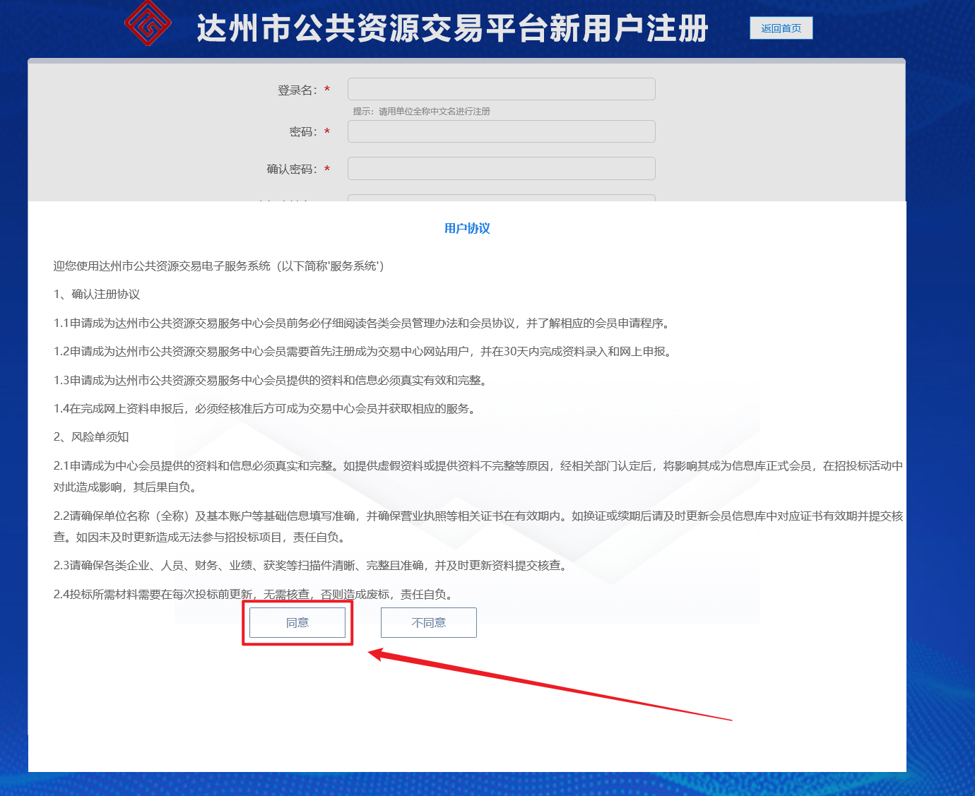
1.1.3 进入注册页面，填写对应相关信息后点“立即注册”
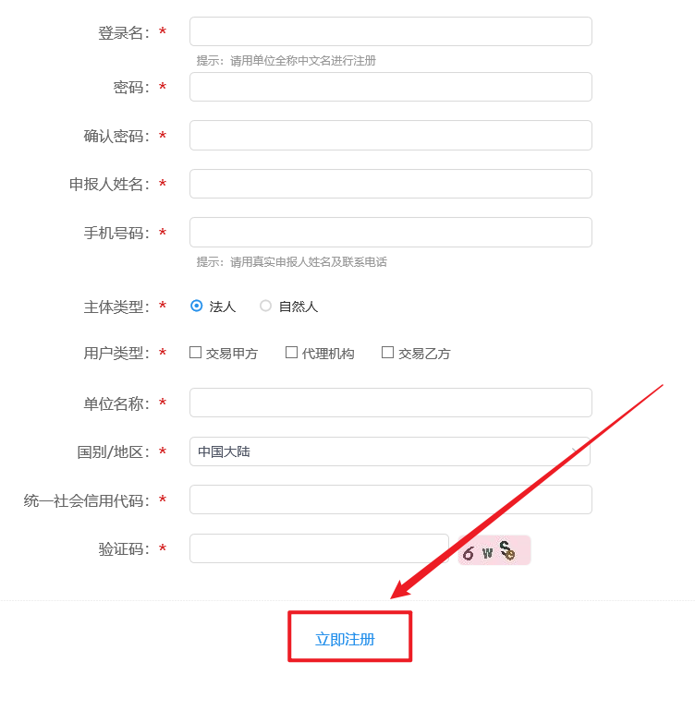
1.1.4 在代理机构信息管理—>基本信息中点击“修改信息”，完善相关信息并在扫描件管理中上传扫描件后点击下一步，验证通过后重新登录
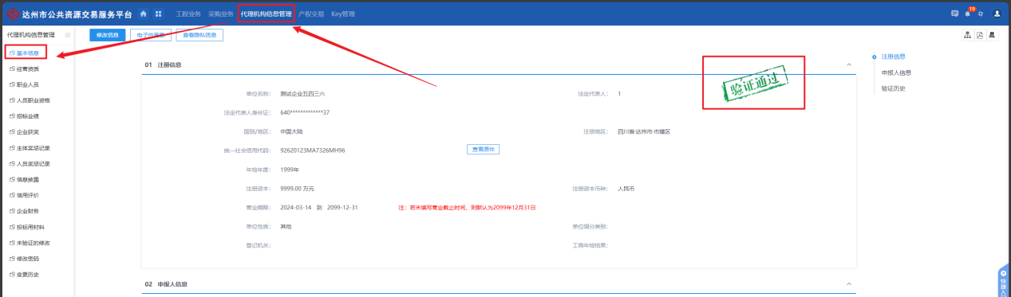
1.2 已注册用户登录（包含老系统账号）
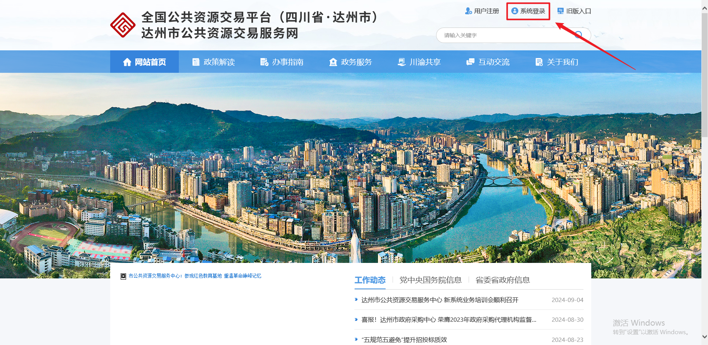

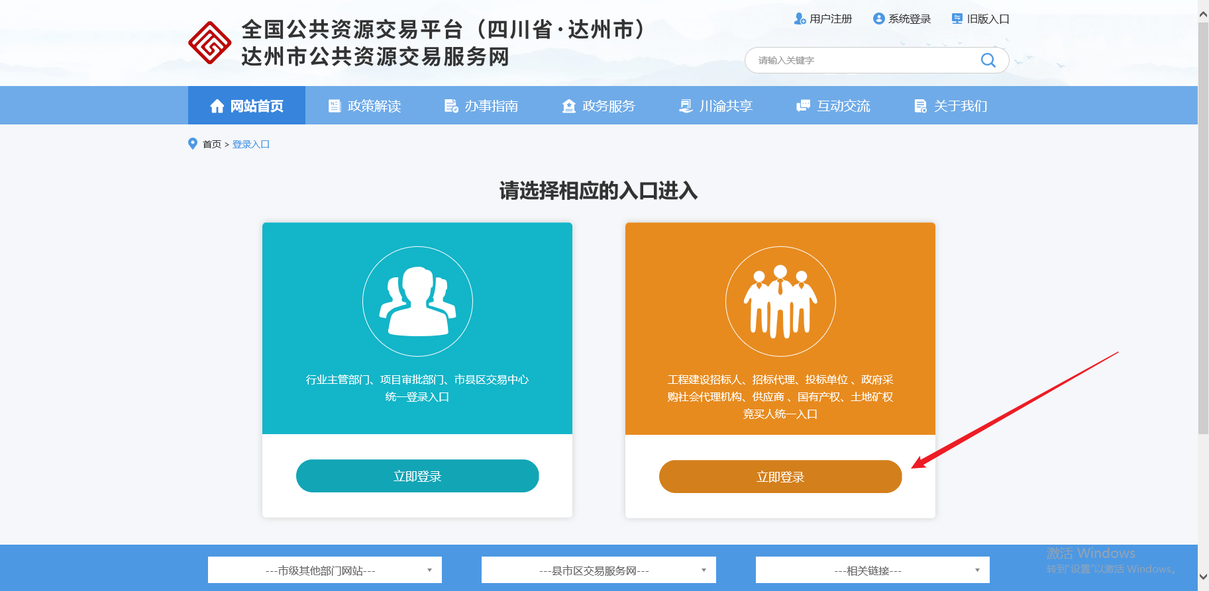

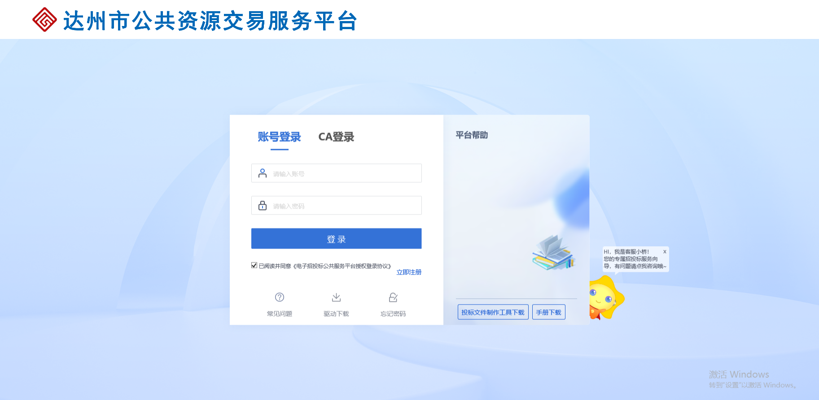
在代理机构信息管理—>基本信息中点击“修改信息”，完善相关信息并在扫描件管理中上传扫描件后点击下一步，验证通过后重新登录

二、驱动安装
2.1 四川省CA互联互通驱动4.0安装
2.1.1 在登录界面点击“驱动下载”按钮
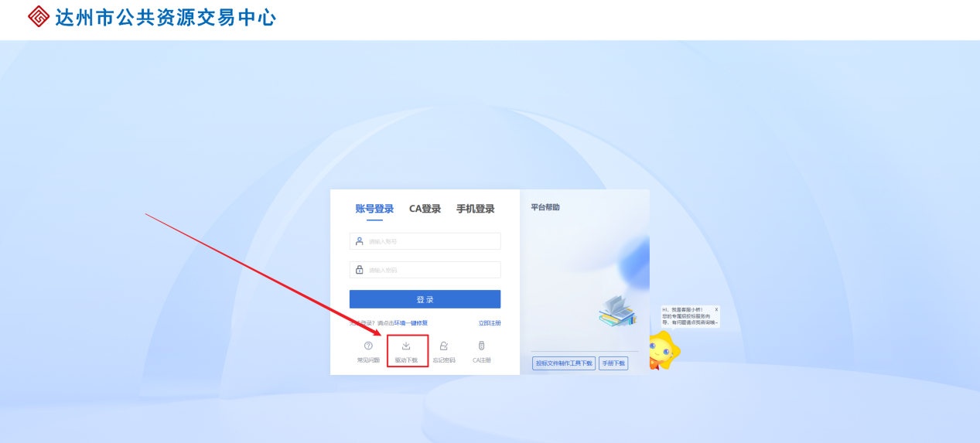
2.1.2 点击下载驱动
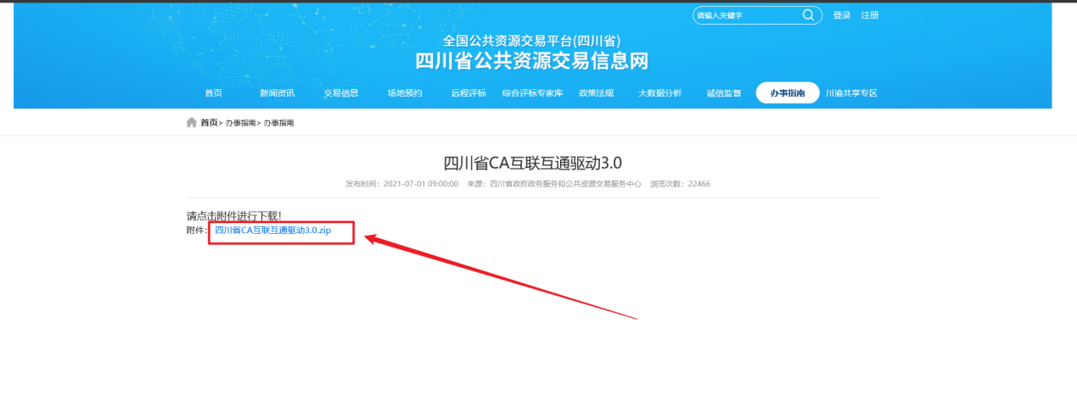
2.1.3 打开驱动，点击快速安装
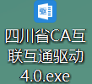
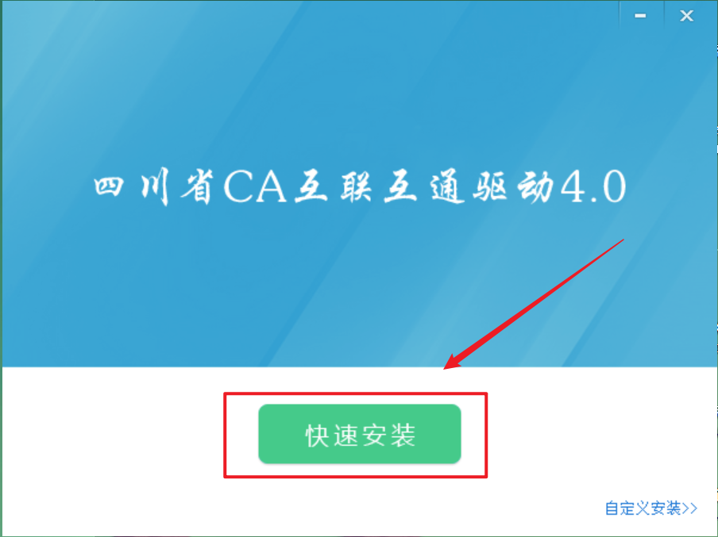
2.2 投标文件制作工具下载安装
2.2.1 在登录界面点击“投标文件制作工具下载”按钮
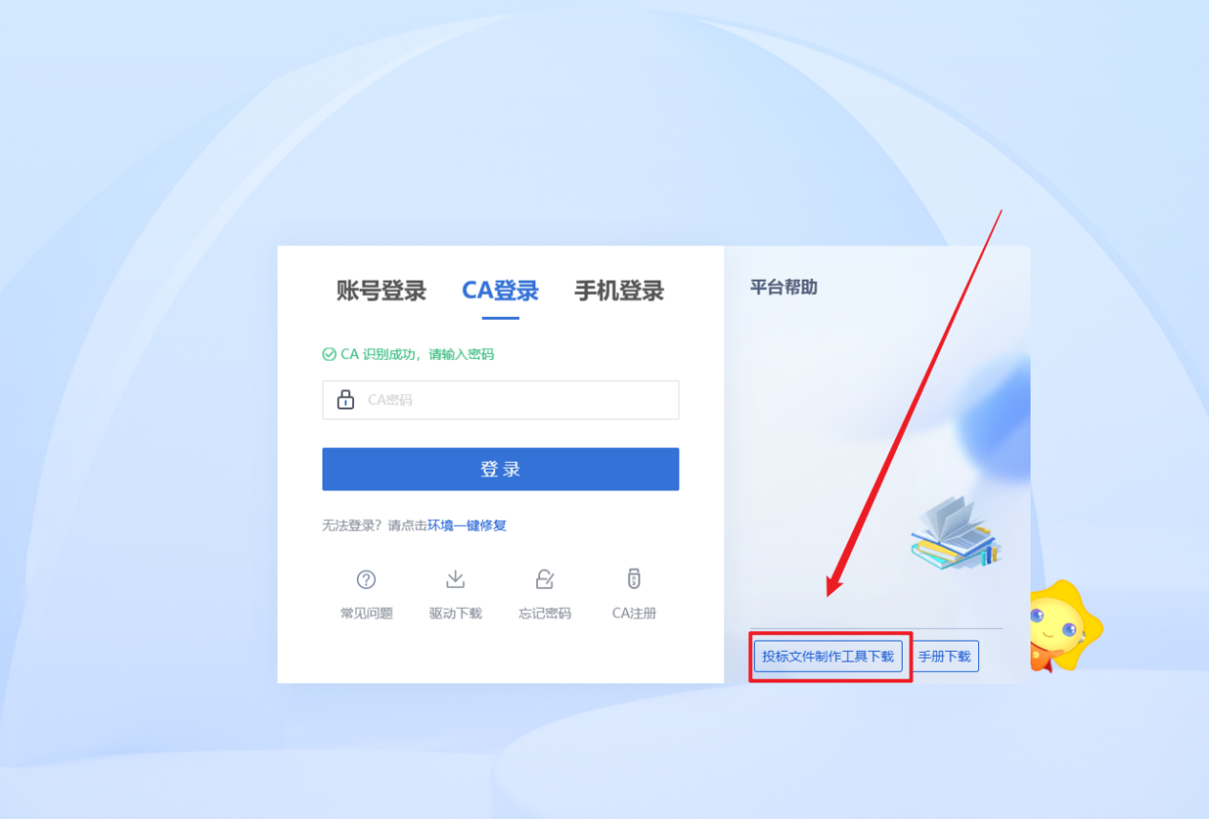
2.2.2 进入下载页面后点击“下载”按钮
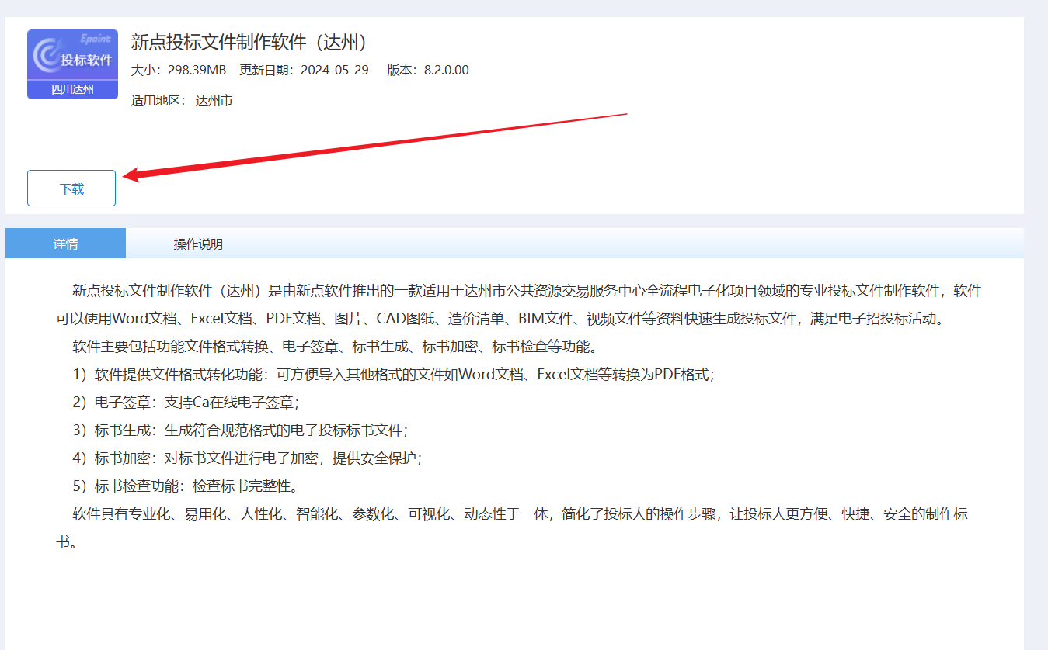
2.2.3 在电脑找到此文件，点击打开，勾选“我已阅读并同意”后点击快速安装即可
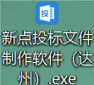
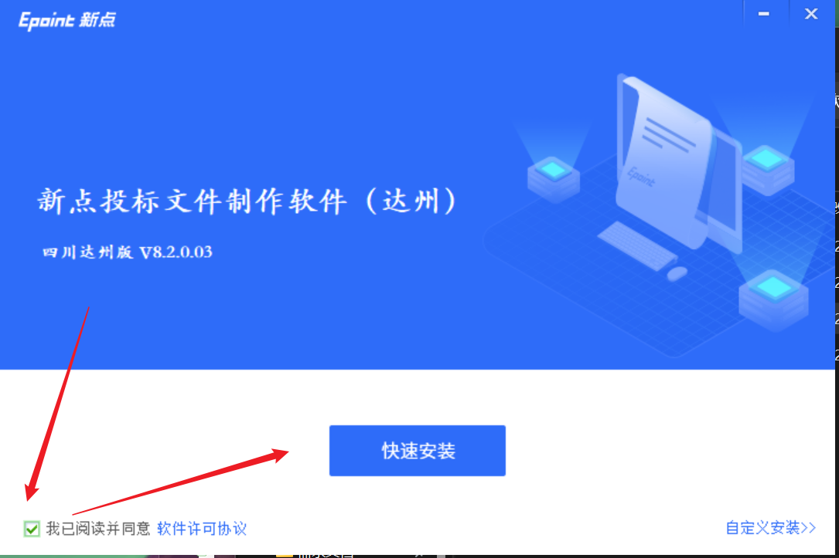

三、基本信息提交
3.1 点击下图处“乙方交易信息管理”进入基本信息页面
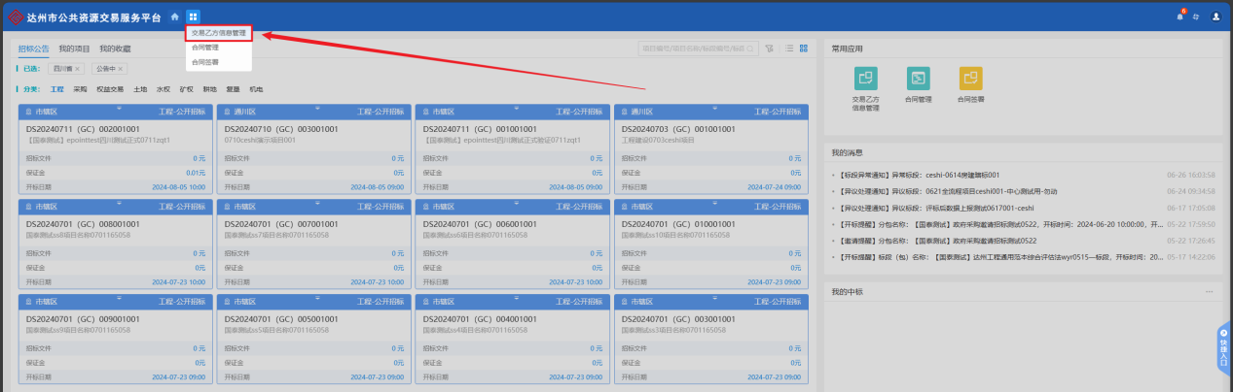
3.2 在此页面完善好基本信息后，点击下一步
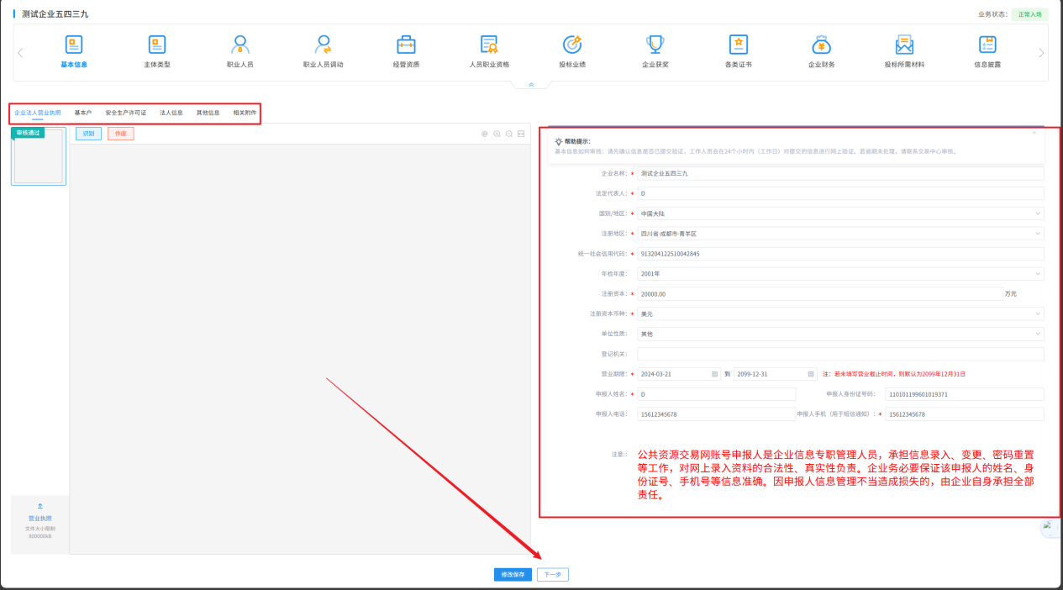
3.3 点击“提交信息”后，再点击“确认提交”，基本信息提交完成，此时重新登录系统即可
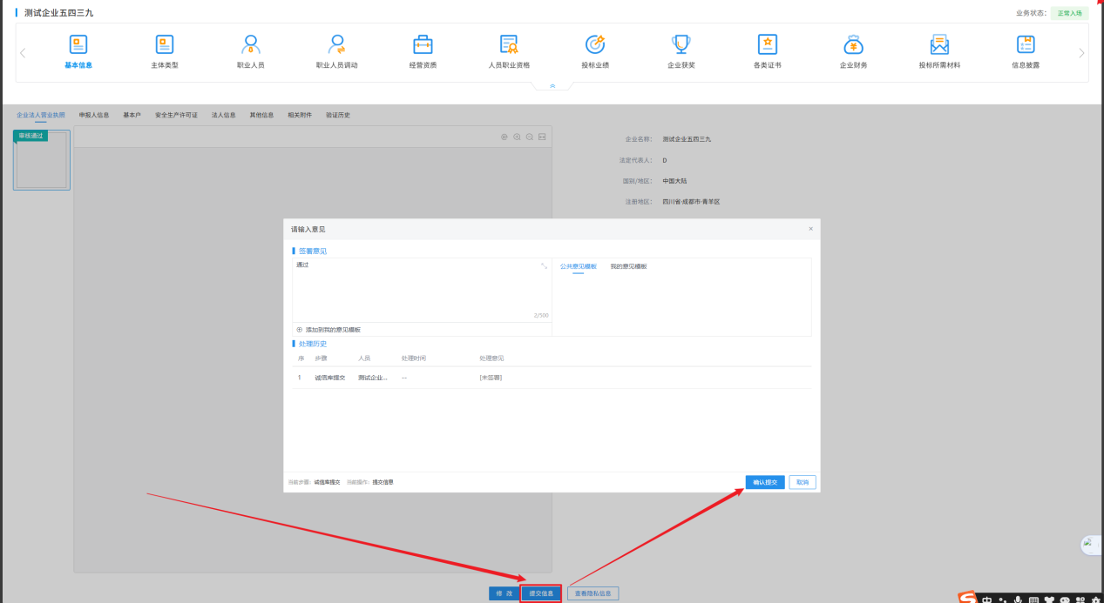

四、项目投标
4.1 招标文件领取
4.1.1 鼠标移动到项目模块上，点击弹出的“进入项目”即可进入投标页面
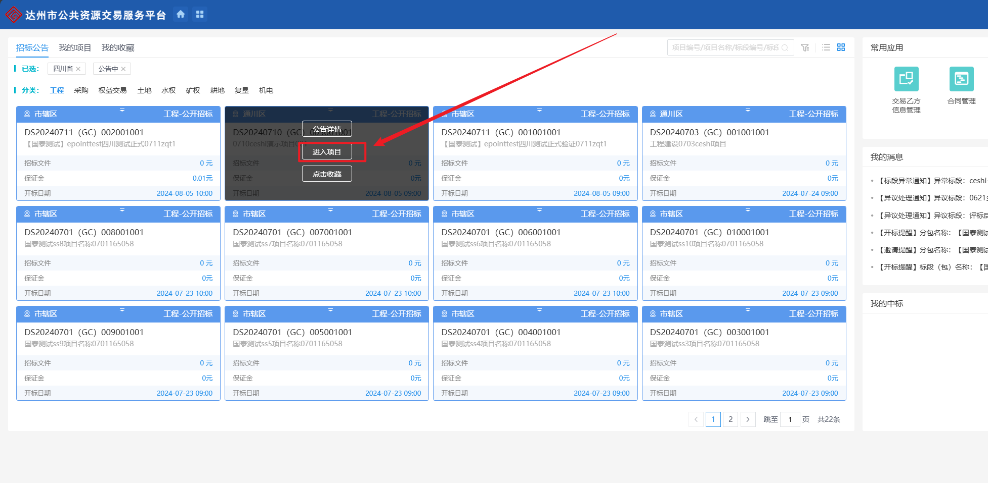
4.1.2 在“01 文件领取信息”中完善相关信息后，点击“保存”，再点击“下载招标文件”图标保存招标文件
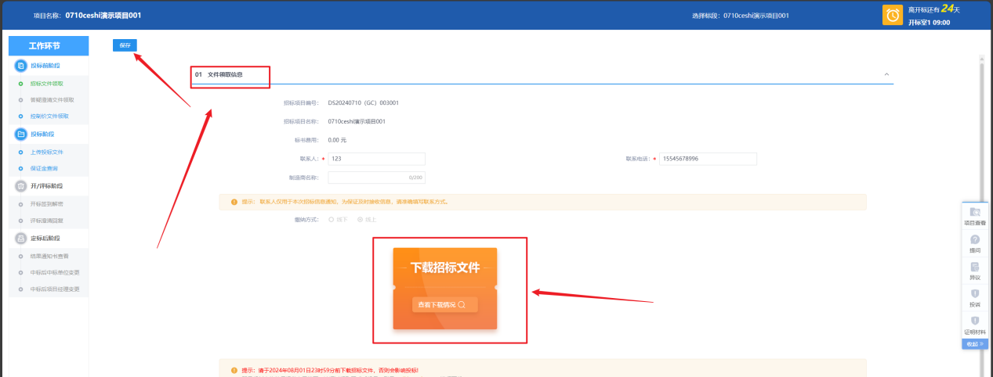
4.2 答疑澄清文件领取
如果投标项目有澄清，点击“下载澄清文件”，选择需要下载的文件
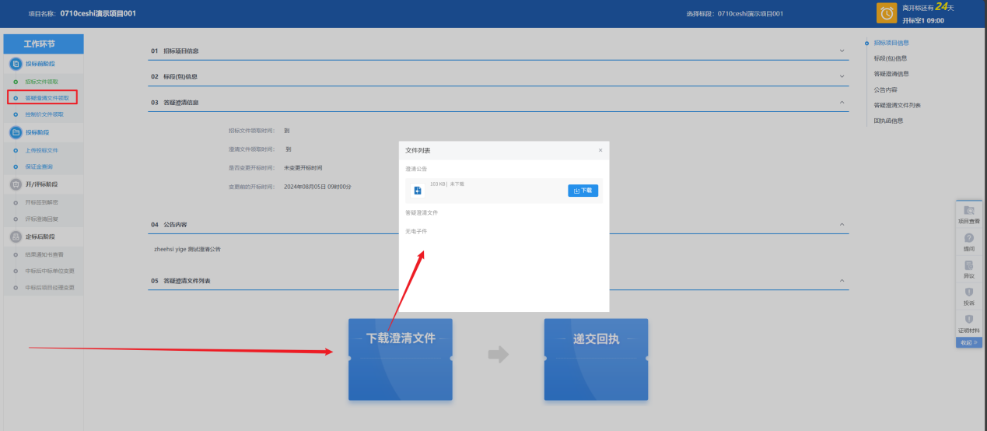
4.3 招标控制价文件领取
如果项目有招标控制价文件，则在这里点击“下载控制价文件”，点击弹出窗口中的“下载”
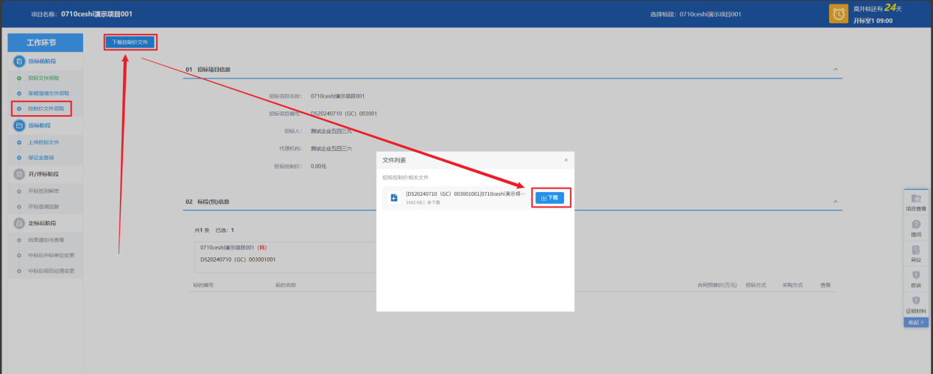
4.4 保证金查询
4.4.1 点击“保证金查询”模块，选择保证金缴纳方式后点击“确认”
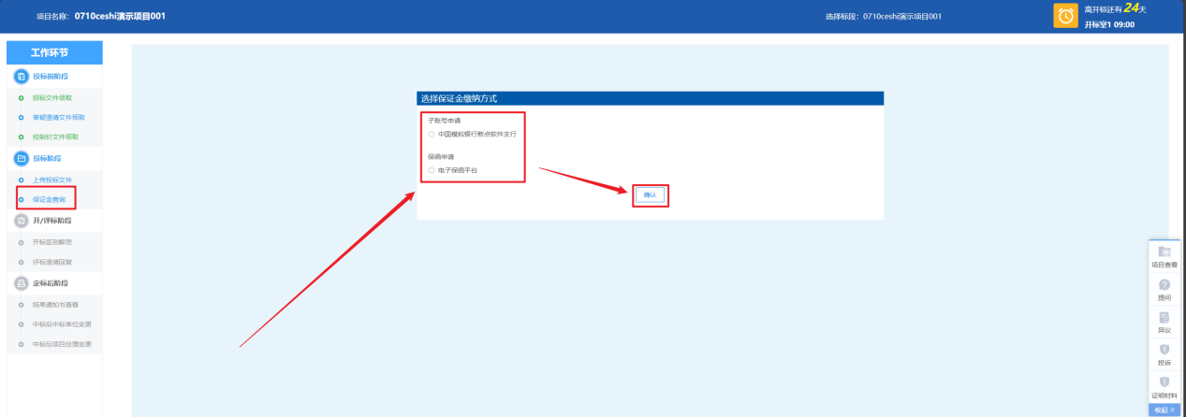
4.4.2 如果选择子账号申请，点击“03 子账号缴纳到账查询”里的“查询”即可
注：需要基本信息中基本户的账号与转账账号一致才能查询成功。
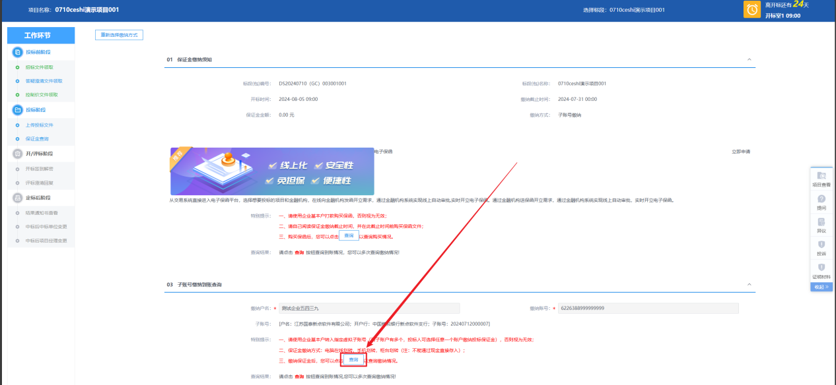
4.5 上传投标文件
4.5.1 上传投标文件页面点击“03 上传操作”中的“上传投标文件”按钮，弹出的窗口点击“选择文件上传”
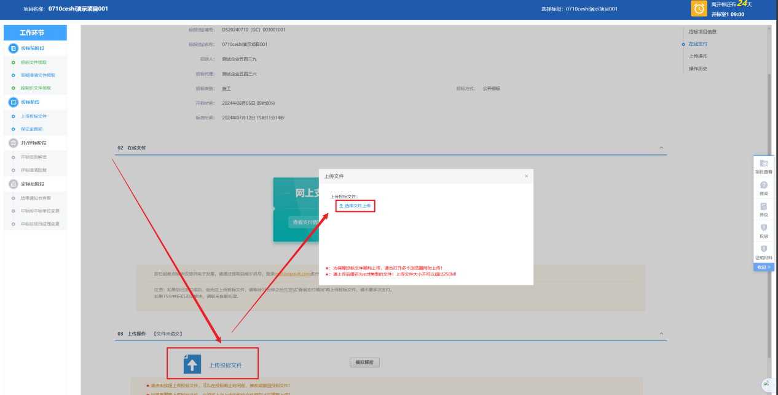
选择做好的投标加密文件，点击确认即可
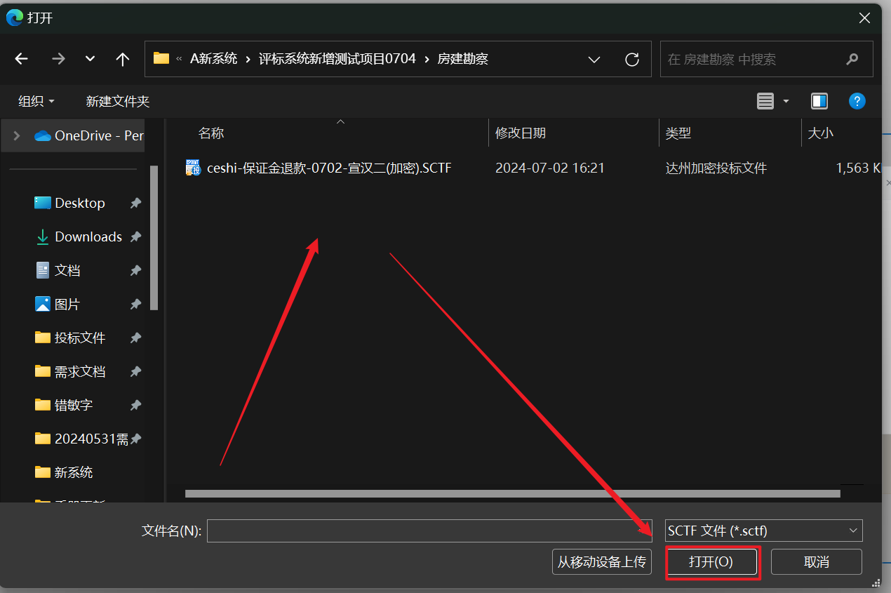
上传成功提示
